Mapa de talentos – Diáspora Venezolana

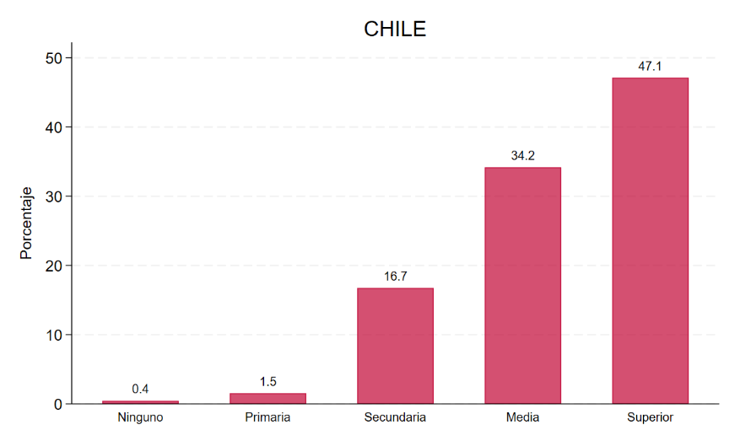
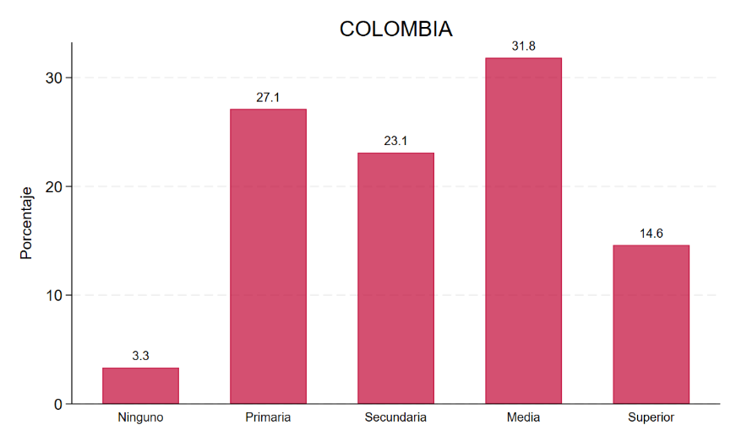
- Nivel educativo por país
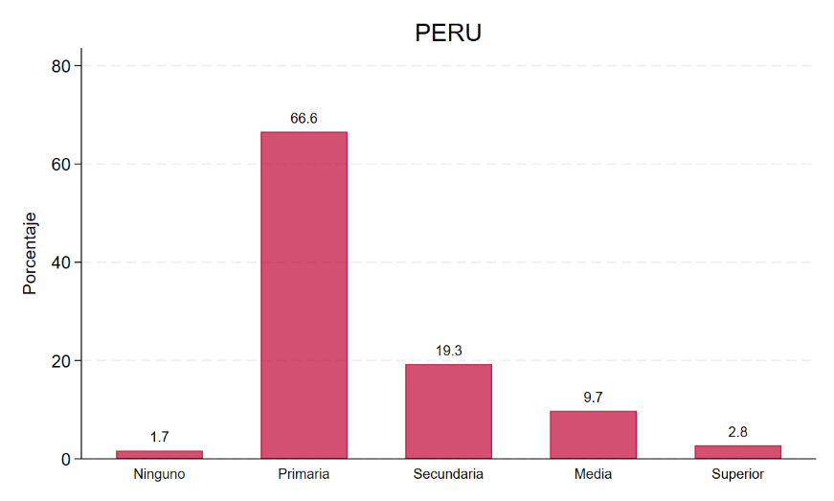

- Tamaños aproximados de grupos profesionales

 | Colombia | Perú | Estados Unidos | Chile
Programas y certificaciones genéricos | 3,080 | 5,042 | 2,137 | -
Educación | 43,060 | 49,588 | 20,093 | 39,241
Artes y Humanidades | 10,827 | 10,624 | 18,765 | 11,272
Ciencias Sociales, Periodismo e Información | 6,213 | 11,129 | 38,924 | 14,163
Administración de Empresas y Derecho | 79,305 | 120,515 | 76,218 | 111,058
Ciencias Naturales, Matemáticas y Estadística | 2,882 | 5,653 | 18,201 | 8,366
Tecnología de la Información y la Comunicación (TIC) | 23,979 | 25,386 | 8,419 | 36,064
Ingeniería, Industria y Construcción | 49,483 | 65,376 | 64,542 | 73,975
Agropecuario, Silvicultura, Pesca y Veterinaria | 6,086 | 6,126 | 1,638 | 4,259
Salud y bienestar | 38,068 | 34,605 | 11,820 | 36,624
Servicios | 23,930 | 931 | 2,376 | 13,007
Total | 286,911 | 334,974 | 263,133 | 348,029

 | Colombia | Perú | Estados Unidos | Chile
Programas y certificaciones básicas | 940 |  |  | -
Competencias personales y desarrollo | 1,364 |  |  | -
Educación | 59,620 |  |  | 39,241
Artes | 7,413 |  |  | 8,580
Humanidades (excepto idiomas) | 3,379 |  |  | 1,454
Idiomas | 1,371 |  |  | 1,238
Ciencias Sociales y del Comportamiento | 12,361 |  |  | 8,527
Periodismo e Información | 3,892 |  |  | 5,636
Educación Comercial y Administración | 85,520 |  |  | 91,117
Derecho | 10,777 |  |  | 19,941
Ciencias Biológicas y afines | 264 |  |  | 3,519
Medio Ambiente | 1,005 |  |  | 503
Ciencias Físicas | 359 |  |  | 3,142
Matemáticas y Estadística | 2,678 |  |  | 1,202
Tecnologías de la Información y la Comunicación (TIC) | 20,114 |  |  | 36,064
Ingeniería y Profesiones afines | 54,950 |  |  | 63,805
Industria y Procesamiento | 2,242 |  |  | 3,794
Arquitectura y Construcción | 5,140 |  |  | 6,376
Agropecuario | 3,068 |  |  | 2,093
Silvicultura | - |  |  | 36
Veterinaria | 914 |  |  | 2,130
Salud | 39,957 |  |  | 35,093
Bienestar | 510 |  |  | 1,531
Servicios personales | 14,581 |  |  | 5,455
Servicios de Higiene y Salud Ocupacional | 4,541 |  |  | 1,950
Servicios de seguridad | 4,399 |  |  | 4,641
Servicios de transporte | 84 |  |  | 961
Total | 341,443 |  |  | 348,029

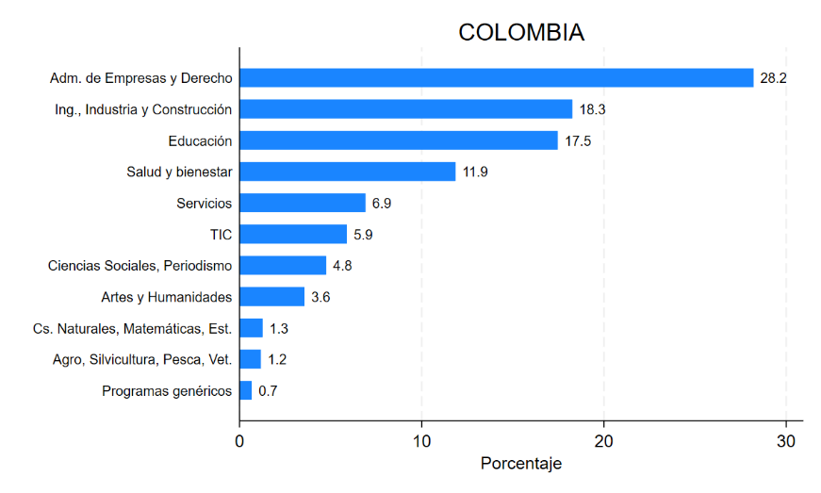
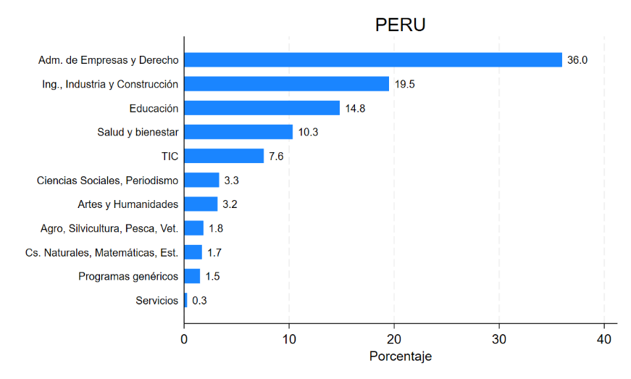
- Distribución de carreras por país

